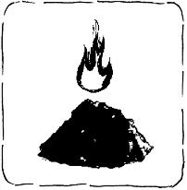

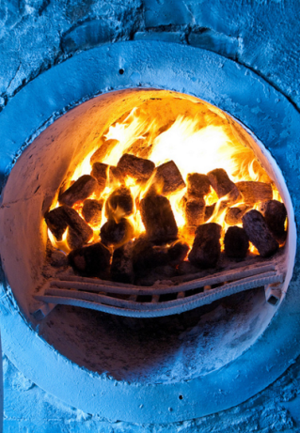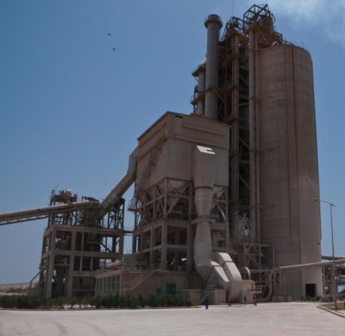

Industria de cemento en Dakar, Senegal (Fuente: Eawag-Sandec)

Horno utilizado para secar productos de arcilla en

Kampala, Uganda (Fuente: Eawag-Sandec)

* **Diseño:** la incineración implica que los lodos fecales secos se convierten en cenizas a altas temperaturas (entre 850 y 900oC). La incineración reduce el volumen de los lodos y mata todos los patógenos. Las cenizas se pueden enterrar o se pueden utilizar como material de construcción o cubierta. Los lodos fecales secos pueden alimentar procesos industriales como hornos de cemento. La incineración produce emisiones atmosféricas, que se deben controlar para evitar impactos ambientales negativos.
* **Operación:** es necesario espesar los lodos antes de incinerarlos.
* **Tiempo y energía necesarios:** la incineración de lodos fecales secos toma entre segundos y minutos. Se necesita un poco de energía para encender los lodos pero luego se deberían quemar por sí mismos y la energía neta es positiva.

|  |  |  |
| --- | --- | --- |
| Descripción de la tecnología de tratamiento | | |
| **Incineración** | | |
| Objetivos del tratamiento | Neutralización de patógenos | **Alta** |
| Espesamiento | **Alta** |
| Estabilización/gestión de nutrientes | **Sí** |
| Neutralización de patógenos | \\172.16.2.22\Shared\Education Program Development\8 Workshops in Progress\Fecal Sludge Management\Illustrations\Icons\Pathogen Inactivation\Temperature.jpg | * Los patógenos están expuestos a temperaturas muy altas, que mata todo. |
| Nivel de desarrollo | \\172.16.2.22\Shared\Education Program Development\8 Workshops in Progress\Fecal Sludge Management\Illustrations\Icons\Level of development\Transferred.jpg | * La incineración de lodos se está transfiriendo del tratamiento de aguas residuales. * Existe una experiencia muy limitada en el diseño, operación y mantenimiento para el tratamiento de lodos fecales. |

**Bibliografía**

Strande, L., Ronteltap, M. y Brdjanovic, D. (2014). *Manejo de lodos fecales - Un enfoque sistémico para su implementación y operación* Londres, Reino Unido: IWA Publishing. Disponible en www.sandec.ch/fsm_book